ТЕХНИЧЕСКИЙ РАЙДЕР

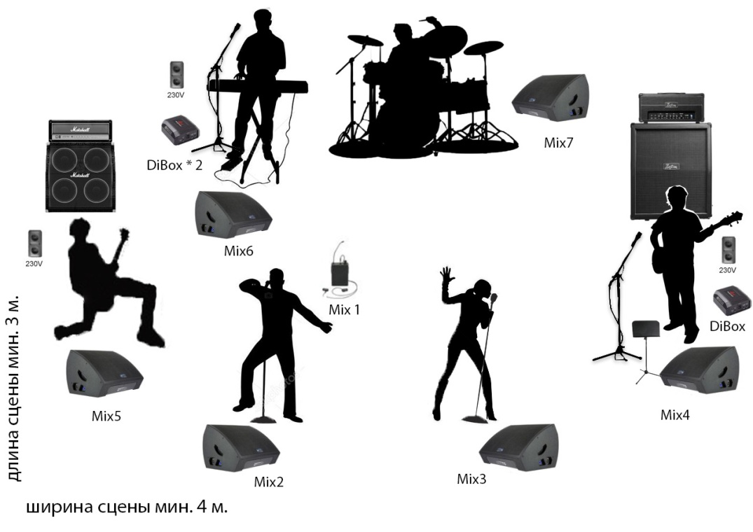

Необходимое время для саундчека ориентировочно 60-90 мин., при условии полной готовности аппаратуры и технического персонала.
Количество участников группы на сцене 5 или 6 человек.
Необходимый размер площадки для выступления минимум 3 на 4 м.
ОБОРУДОВАНИЕ (FOH и порталы):
- Портальная система ведущих производителей мощностью в зависимости от площадки и задач, но не менее 4квт RMS.
- Микшерный пульт—цифровой—от 24 каналов, 6 AUX Send, минимум 2 SUB Group. Yamaha (CL, QL), Allen&Heath (GLD), Midas (PRO, M32), Behringer X32, Roland M-series.
- Не предлагать Mackie, Yamaha TF, Allen&Heath Qu series, Soundcraft si expression и подобные.
- При использовании аналогового пульта: гейт Klark Teknik, Drawmer, dbx, BSS.
- Компрессия Klark Teknik, Drawmer, dbx, BSS.1 Yamaha , обработка SPX-2000/990, Lexicon PCM70/80/90.
- Звукорежиссёр.
БЭКЛАЙН
- 1. Барабаны
— предпочтительно фирмы Gretch, Tama, Yamaha
— бас барабан 20″ или 22″
— малый барабан 14″
— том том 12″
— флор том 14″ или 16″
— стойка под малый барабан
— стойка под хай-хет
— две стойки для тарелок типа «журавль»
— микрофоны для подзвучивания с крепежами (для малого, томов, бочки и два овера)
— педаль для бочки (фирмы Tama, Yamaha или DW)
— устойчивый стульчик, регулируемый по высоте (желательно на винтовом стержне)
— коврик под барабаны
— комплект тарелок (hi hat, crash, ride) фирмы Zilgjian, Istanbul, Sabian, Samsun (в случае мероприятий за пределами киевской области)
2. Бас-гитара/бэк-вокал.
— предпочтительно комбоусилители и «кабинеты» ”Hartke”, «Gallien Krueger», «Ampeg»
— минимальная мощность: 100 Вт для маленьких сцен; 300 Вт и выше – во всех остальных случаях.
— кабель для бас-гитары джек – джек, сигнал через дибокс.
— стойка для бас-гитары.
— микрофон на стойке «журавель» предпочтительно Shure, Audix.
— пюпитр.
— электропитание 220В.
3. Гитара.
— гитарный комбоусилитель ламповый 50-100 вт. предпочтительно FENDER, RIVERA,MARSHALL,FRAMUS.
— стойка для гитары.
— электропитание 220В.
4. Клавиши/бэк-вокал.
— клавишная стойка .
— 2 стереопары.
— 2 дибокса.
— микрофон на стойке «журавель» предпочтительно Shure, Audix.
— монитор. На больших сценах — 2 отдельных монитора. Приветствуется вариант ушного мониторинга (sennheiser EW300)
— электропитание 220В.
5. Мужской лидер-вокал.
— радио микрофон фирмы Shure не ниже серии SLX (в крайнем случае проводной Shure beta58)
— прямая микрофонная стойка.
— монитор. На больших сценах -2 монитора. Приветствуется вариант ушного мониторинга (sennheiser EW300)
— тяжелый пюпитр.
6. Женский лидер-вокал.
— радио микрофон фирмы Shure не ниже серии SLX (в крайнем случае проводной Shure beta58)
— прямая микрофонная стойка.
— монитор. На больших сценах -2 монитора. Приветствуется вариант ушного мониторинга (sennheiser EW300)
Мониторы: минимум 5 или 6 независимых мониторных линий 1х12”, 1х15” мощностью не менее 450Вт. На больших площадках для лидер вокала и клавишника 2 монитора!
Каждая мониторная линия должна быть снабжена собственным эквалайзером.
Кавер-группа выступает в составе 5-6 человек. Просьба уточнять состав заранее.
ОРГАНИЗАЦИЯ ВЫСТУПЛЕНИЯ «ПОД КЛЮЧ»
РАЙДЕР ОТ ПОДРЯДЧИКА ГРУППЫ!!!
АКЦИЯ!
Скидка 50%
комплект тех.райдера — 7000грн
комплект светового оборудования — 4000-8000грн, в зависимости от размеров локации
Заказывая кавер-группу «Pozitiv-band» «под ключ», вы получаете скиду 50% на стоимость полного комплекта тех.райдера от наших партнеров — 7000 грн. по г. Киев (включая доставку, работу звукорежиссёра). При выезде за пределы города и по Украине райдер просчитывается индивидуально. При необходимости к аппаратуре можно подключить микрофон для ведущего, пульт ди.джея, ноутбук или любое другое оборудование. Дополнительной аппаратуры для вашего мероприятия не нужно. Поэтому заказывая нашу кавер-группу «под ключ» вместе с тех.райдером, вы экономите ВАШИ деньги и время.

